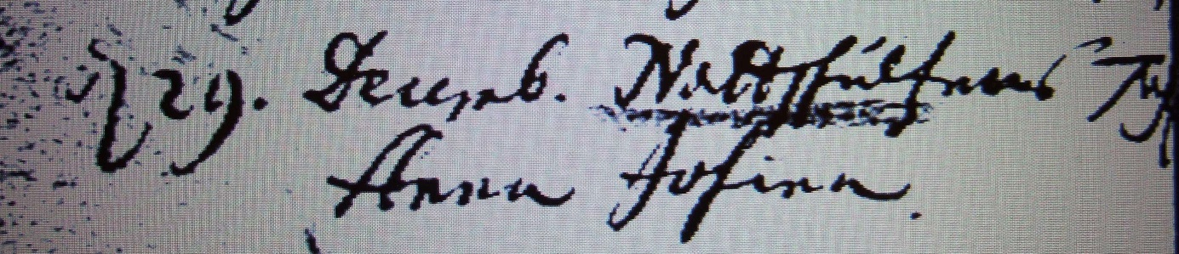

Kirchenbuch Flierich 1742; ARCHION-Bild 85 in „Taufen 1683 – 1765“
Abschrift:
„d 29. Decemb. Nattschultens Tochter Anna Josina“.

